Использование потенциала человеческого капитала для инициирования инновационных процессов в экономике
Н.В. Попова
РГЭУ (РИНХ) г. Ростов-на-Дону
В современной экономике доминирует точка зрения, согласно которой общественное богатство сводится к богатству материальному. По нашему мнению, наука и образование являются таким богатством, которое имеет как материальную, так и идеальную форму. Маркс считал, что развитие науки является лишь одной из форм, в которых выступает развитие производительных сил человека, т.е. общественного богатства. Поскольку человек составляет главное общественное богатство, постольку разнообразные виды научной и образовательной деятельности являются его различными гранями и сторонами, многообразными формами, а результаты (знания, образование) являются формами этого богатства, выступают условием развития человека. Посредством научной и образовательной деятельности воспроизводится способность человека к труду по производству знаний. Мир материальных благ образует лишь условие для деятельности человека – научной, образовательной и т.п.
Государственную политику в области развития человеческого капитала необходимо основывать на теоретических концепциях. В теории управления существует гипотеза о полураспаде знаний (дословно — о «половине жизни знания»), выдвинутая А. Шапиро и получившая широкое распространение. Гипотеза сформулирована по аналогии с понятием периода полураспада радиоактивности, описывающим состояние интенсивности излучения радиоактивного вещества – оно постепенно сокращается, но никогда не исчезает окончательно. Поэтому выделяется период, за который излучение сокращается наполовину. Применительно к знанию данная аналогия означает, что человек ничего не забывает окончательно, и при определенном стечении обстоятельств из его памяти выплывает нечто давно утраченное. Период полураспада знаний определяется как время после завершения обучения, в течение которого теряется половина первоначальной профессиональной компетентности. Сегодня считается, что период полураспада знаний в сфере науки и проектирования составляет около 5 лет [1].
Износ человеческого капитала, как и других активов, имеет две стороны: физическую (утрата памятью человека части неиспользуемых знаний) и моральную – устаревание знаний в результате новейших достижений науки. П. Книхт классифицировал знания по периоду полураспада на знания с длинным и знания с коротким периодом полураспада. Знания с длинным периодом полураспада фундаментальны и поэтому более устойчивы к факторам морального старения. Они являются базой для приобретения многих видов знания с коротким периодом полураспада. Особенности каждого из двух типов знаний представлены в таблице 1.
Таблица 1 - Знания с длинным и коротким периодами полураспада [1]
 | Знания с длинным периодом полураспада | Знания с коротким периодом полураспада
Типы знания | Академическое, базовое, теоретическое | Профессиональное, практическое
Время формирования | Длительное - годы, месяцы | Короткое — дни, недели, месяцы
Экономический  эффект | Долгосрочный (через продолжительное время) | Краткосрочный
Социальные эффекты | Высокие | Низкие
Источники финансирования | Семья, государство | Работники, бизнес
Примеры | Базовые дисциплины, гражданское право, язык, математика, логика, теоретическая часть профессионального обучения | Индустриальные процессы, использование программного обеспечения, определенные технические и профессиональные навыки

Долговременные знания приобретаются в процессе базового академического образования, которое приобретается за достаточно долгий период и финансируется домохозяйством и государством. Знания с коротким периодом полураспада приобретаются за краткосрочный период обучения, которое финансируется самим работником и (или) работодателем. Эти различные типы знания имеют и различную экономическую эффективность: кратковременные знания окупаются за короткий срок, а если они не окупились, затраты на их приобретение оказываются убытком; долговременные знания могут приносить экономический эффект всю жизнь, и без них невозможно приобретение и обновление текущих краткосрочных знаний. Исходя из этого, можно сделать вывод, что затраты на фундаментальное общее образование приносят значительный экономический эффект всему обществу.
Знание как совокупность понятий и навыков, имеет ряд особенностей: при использовании оно не уменьшается количественно, а распространяется и накапливается, т.е. самовозрастает; использование знания в качестве производительной силы увеличивает производительность труда. С философских позиций под категорией «знание» понимается селективная, упорядоченная, определенным способом полученная и в соответствии с какими-либо критериями оформленная информация, имеющая социальное значение и признаваемая в качестве знания определенными группами субъектов и обществом в целом [2].
Знания как товар способны удовлетворять личные, групповые и общественные потребности экономических субъектов. Потребность в знаниях определяется разнородными, но взаимообусловленными интересами экономических субъектов:
- интересы производителя продукции в получении нового знания состоят в возможности повышения конкурентоспособности и увеличения или стабилизация дохода как источника индивидуального воспроизводства;
- интересы потребителя в получении нового знания состоят в приобретении умений и навыков, дающих преимущества их использования в хозяйственной деятельности;
- интересы производителя услуг в получении нового знания состоят в сокращении издержек трансакций при организации процессов распределения и обмена;
- интересы государства в использование нового знания состоят в увеличении интеллектуального потенциала общества, создании благоприятных условий для решения задач социально-экономического развития страны.
Формирование институциональных механизмов развития и функционирования рынка знаний представляет собой совокупность действий, направленных на увеличение человеческого капитала и повышение эффективности его использования в целях развития национальной экономики. Объектная структура рынка знаний представлена совокупностью знаний как таковых, которые могут передаваться потребителю и рассматриваться как товар (рис. 1).
Объектами рынка знаний выступают сопутствующие образовательные услуги, повышающие компетенции работников, консалтинговые, экспертные, проектные услуги и работы; информация, отражающая результаты интеллектуального поиска; объекты интеллектуальной собственности и опытно-производственной деятельности, в том числе ноу-хау, изобретения, лицензии и патенты, модели и промышленные образцы, программные продукты, технологии, методики и способы выполнения процессов, работ и оказания услуг, инновационные образцы товаров и т.п.

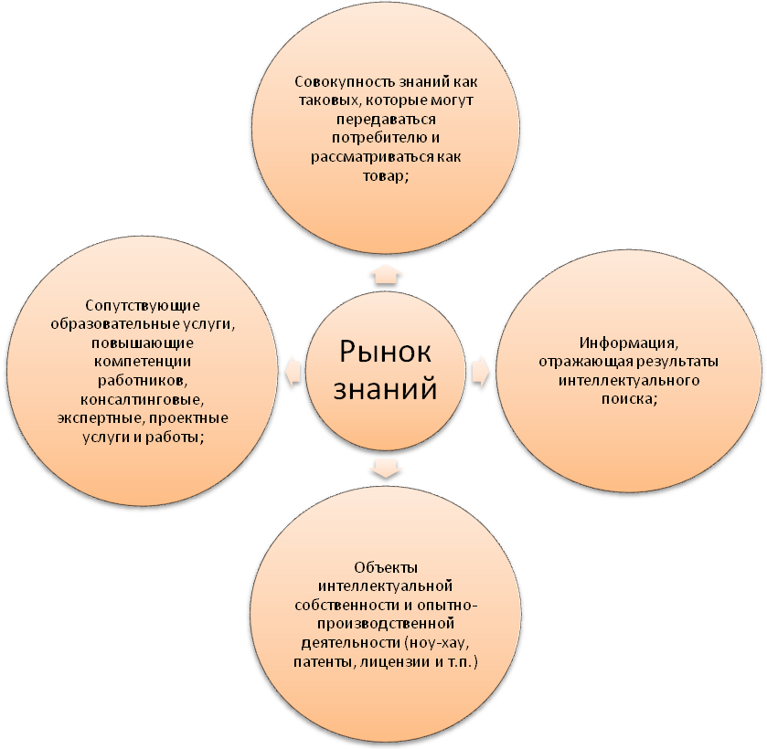

Рис. 1. Объектная структура рынка знаний

Использование потенциала человеческого капитала для инициирования инновационных процессов в экономике предполагает развитие его интеллектуальной, научной и инновационной составляющих. Для работников творческого труда потребность в получении нового знания и его использовании не связана с экономическими интересами – стремлением получить доход/прибыль, основной для них является познавательная мотивация: стремление изучать мир, получать новое знание, создавать на его основе новые блага, совершенствовать процессы производства, распределения и обмена. Познавательная мотивация реализуется в созидательной деятельности человека, при этом субъективные мотивы и интересы аффилированы, с одной стороны, с эндогенными объективными потребностями, а с другой – с экзогенными объективными факторами, воздействующими на потребности, мотивы и интересы субъектов человеческого капитала. Это означает, что познавательная мотивация возникает как следствие не только психологических особенностей носителей человеческого капитала, но и объективных экономических отношений, выступающих условием существования познавательных мотивов хозяйственной деятельности, на которые следует воздействовать при построении институтов и механизмов модернизации экономики.
Ускорение НТП инициирует непрерывный процесс расширенного воспроизводства знаний, воплощаемых в человеческом капитале. Получение и использование нового знания в экономической науке традиционно связываются с предпринимательством, инновационная функция которого трансформируется в знаниевое предпринимательство – создание нового знания и продуктов, построенных на этом новом знании.[3]
В теории предпринимательства используется термин «интеллектуальное предпринимательство», впервые использованный А.Р. Червитцем, который считал, что: «Создание материального богатства представляет собой лишь одно из частных проявлений предпринимательства. Интеллект не может быть ограничен академической научной школой, а предпринимательство – это не бизнес, это установка на овладение миром, это процесс культурной инновации»[4]. Он рассматривал интеллектуальное предпринимательство как производство новых знаний и воплощение их в конкретные жизненные блага посредством механизмов сотрудничества и взаимодействия экономических агентов, принимающих на практике форму различных интеллектуальных сообществ. Используется этот термин и другими авторами [5]. По нашему мнению, термин «знаниевое предпринимательство» более четко отражает реализацию человеческого капитала в части: 1) производства знаний; 2) использования нового знания как составляющей человеческого капитала; 3) восприятия знаний как основной движущей силы экономического развития; 4) восприятия человека как фактора и результат производства, поскольку знаниевое предпринимательство предполагает увеличение такой составляющей человеческого капитала, как знания и компетенции, увеличивающие способности к деятельности и изменяющие структуру потребностей.
В постиндустриальной экономике производственный процесс охватывает весь цикл преобразования знания в инновационный продукт по схеме: «наука – технология – продукт – рынок». Научные знания совершенствуют технологию, изменение технологии приводит к появлению инновационных продуктов, которые уже формируют новые сегменты рынка. Непрерывность этих процессов модифицирует экономическое пространство, превращая его в «инновационную арену» [6] деятельности предпринимателей, опирающихся на аккумулированные в человеческом капитале научные достижения и опыт практической деятельности.

Литература
- Климов С.М. Ваш человеческий и социальный капитал http://www.psylive.ru/articles/4400_vash-chelovecheskii-i-socialnii-kapital.aspx
- Новейший философский словарь. – Изд. 2-е, пер. и доп. – Минск: Интерпрессервис, Книжный дом, 2003;
- Бовин А.А. Управление инновациями в организации: Учеб. пособие / А.А. Бовин, Л.Е. Чередникова, В.А. Якимович. – М.: Омега-Л, 2008, c. 17;
- Варламова З.Н. Исследование соотношения понятий «знание» и «информация» / Теория и методология [Электронный ресурс]: http://www.lib.csu.ru/vch/108/002.pdf
- Мюллер А. Является ли высшее образование в современной России формой инновационного предпринимательства? http://shkolazhizni.ru/archive/0/n-37309/%C0%E1%F1%EE%EB%FE%F2%ED%FB%E9%20%E0%E4%F0%E5%F1%20%F1%F2%F0%E0%ED%E8%F6%FB
- Cherwitz A.R., Sullivan Ch.A. Intellectual Entrepreneurship. A vision for graduate education / Change. November/December 2002., р. 23 – 27.
- Уильямсон О. Экономические институты капитализма: фирмы, рынки, "отношенческая" контрактация. – СПб: Лениздат; CEV Press, 1996;
- Чикулаева Т.Ю. Формирование института интеллектуального предпринимательства: иерархический подход (на примере экономики России) [электронный ресурс]: http://econom.psu.ru/files/0171/Chikulaeva_01.doc.
- Cooper R.G. Winning with new products. Addison-Wesley, 1993. Peters T. The cycle of innovation. Alfred A. Knopf, 1997.

